* Índice:

**No se encontraron elementos de tabla de contenido.**

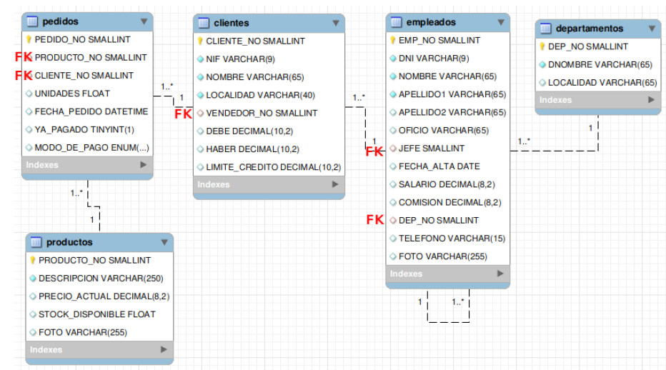

# BDempleados - Consultas INSERT

## Teoría

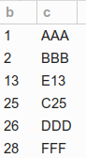DROP TABLE IF EXISTS A;

CREATE TABLE A(

b SERIAL,

c VARCHAR(3),

PRIMARY KEY (b));

INSERT into A values

(NULL, 'AAA');

INSERT into A(c) values

('BBB');

INSERT into A values

(25,'C25'),

(NULL,'DDD');

INSERT into A values

(13,'E13'),

(NULL,'FFF');

SELECT * FROM A;

## Ejercicios

1. Insertar los siguientes departamentos mediante comandos INSERT individuales para cada fila:
2. Insertar los siguientes departamentos mediante un único comando INSERT
3. A efectos de rapidez, ¿es más rápido alguno de los métodos anteriores cuando se desea insertar muchas filas?
4. ¿Existe algún otro mecanismo para acelerar la inserción de filas en una tabla?
5. Crear la tabla Mobiliario que tenga 2 atributos:

* **id_mueble**: PRIMARY KEY *autonomúmerica*
* **descripción**:
* **departamento**: indica el nombre departamento al que pertenece, relacionado con la tabla departamentos.

Introduce filas en la tabla:

* Usando el comando INSERT proporcionando valores a todos los atributos
* Usando el comando INSERT especificando sólo las columnas a las que vamos a dar valor explícitamente.

1. Insertar los siguientes empleados mediante comandos INSERT individuales para cada fila. Averigua por qué se produce un error y busca en los apuntes 2 posibles soluciones al problema.

Solución:

1. Insertar la siguiente fila, averiguar cuál es el problema y proponer una solución.
2. Crear una nueva tabla llamada *empleados_antiguos* a partir de la tabla *empleados* (debe crearse utilizando el resultado de un SELECT), la tabla tendrá los mismos atributos (pero ninguna KEY), e insertar en ella al empleado 8904.
3. Usando el Workbench copiar al portapapeles la instrucción CREATE TABLE que ha creado la tabla *empleados_antiguos*del ejercicio anterior y comprobar que diferencias tiene respecto al comando que crea la tabla *empleados*.
4. Crear una nueva tabla llamada *empleados_antiguos_reducida* a partir de la tabla *empleados* (debe crearse utilizando el resultado de un SELECT) que incluya sólo estos atributos (emp_no, apellido1, apellido2 y nombre) y sin KEYs, e insertar en ella al empleado 8904
5. Usando el Workbench copiar al portapapeles la instrucción CREATE TABLE que crea la tabla *empleados_antiguos_reducida* del ejercicio anterior
6. Crear una **tabla temporal** llamada *pedidos_ano_2000* que incluya los pedidos del año 2000, la tabla temporal tendrá los mismos atributos de la tabla original, pero sin KEYs.
7. Mostar con un SELECT la tabla anterior *pedidos_ano_2000*.

* Comprobar que, aunque la tabla existe en memoria RAM, la tabla no aparece en el listado de tablas del Workbench,
* Comprobar que tampoco aparece si lo consultamos desde una consola con el comando *showtables*

1. Crear una segunda conexión al servidor usando Workbench y comprobar que:
2. La tabla temporal no se muestra en el listado que muestra Workbench.
3. Esta segunda conexión no puede utilizar la tabla temporal *pedidos_ano_2000,* (si intenta realizar una consulta sobre la tabla, da error, porque no existe para esa conexión)y sólo puede utilizarla la conexión que creo la tabla temporal, es decir, la tabla temporal sólo existe para la conexión que la crea, y desaparece cuando se cierra esa conexión.
4. **Exportar datos a un fichero en el servidor**: Conectarse al servidor remotamente (desde un equipo cliente distinto al servidor) y Exportar los pedidos del año 2000 a un fichero llamado *pedidos2000servidor.txt*situado en el servidor
5. **Exportar datos a un fichero en el cliente**: Conectarse al servidor remotamente (desde un equipo cliente distinto al servidor) y exportar los pedidos del año 2000 a un fichero llamado *pedidos2000cliente.txt* situado en el cliente
6. Crear una tabla vacía llamada *pedidos2000*que tenga exactamente la misma estructura de la tabla *pedidos* (incluidas las KEYs) (pero sin datos).

* Desde la consola importar a la nueva tabla los datos del fichero creado anteriormente.